在 Outlook 預約的會議沒有出現在 Offision
Offision 鏡射的是會議室自己的行事曆，所以被會議室拒絕——或從未得到回覆—— 的會議完全不會留下預約。如何把這種情況與同步停擺或未連接的會議室區分開來。
2026-09-02 · https://offision.com/help/zh-hant/integrations/a-booking-is-missing-in-offision/
會議是在哪裡預約的？:
本頁針對在 Outlook 或 Teams 建立、且會議室已連接 Microsoft 365 的會議。
在 Offision 預約但未成立的會議並沒有消失——它會顯示為預約失敗；請參閱
預約狀態文章。
Offision 鏡射的是會議室自己的行事曆。一場會議要等會議室接受邀請、出現
在那份行事曆上之後，才會到達 Offision。被會議室拒絕的會議從未登上行事曆——
所以沒有東西可以鏡射，Offision 也就完全沒有它的記錄。這不是預約遺失，而是
這筆預約從未在會議室上存在過。
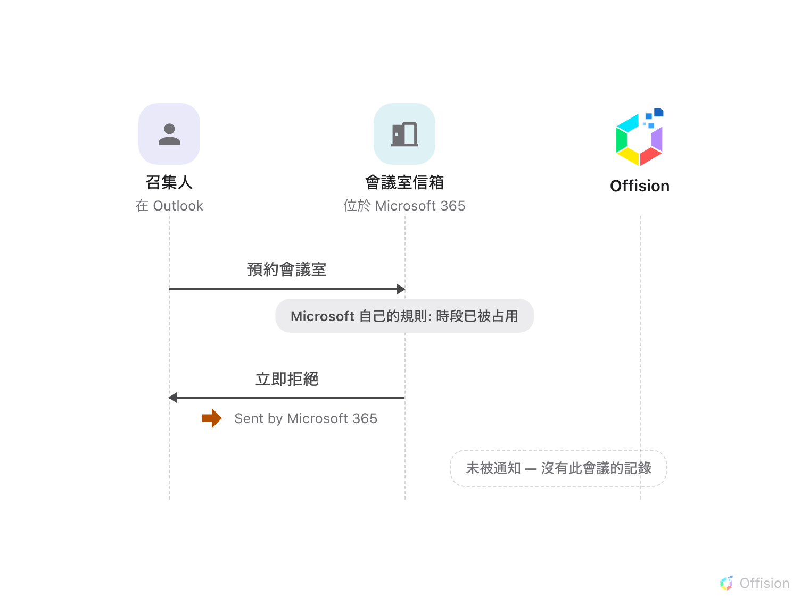
被拒絕的會議從未登上會議室的行事曆，所以沒有東西可同步——Offision 未被通知，也沒有任何預約記錄。
Solution 1 — 會議室拒絕了這場會議 (most common)
時段已被占用，所以會議室信箱拒絕了邀請，會議從未到達它的行事曆。證據就在
召集人的收件匣：一封結尾為 Sent by Microsoft 365 的拒絕回覆——請參閱
拒絕郵件顯示由 Microsoft 365
傳送。
請換一個空閒時段重新預約，或改在 Offision 預約——衝突會在確認之前就顯示。
Solution 2 — 同步落後或已停止 (common)
會議室接受了——會議在 Outlook 的會議室行事曆上——但仍然沒有出現。新會議
通常一分鐘內就會到達；如果好幾個小時都沒有任何東西同步過來，多半是連接所
借用的登入已過期。請參閱
預約不再與日曆同步。
Solution 3 — 該會議室未連接到 Offision (less common)
只有加入 Microsoft 365 連接的會議室才會被鏡射。如果會議室不在連接裡——或
已被停用——它的會議就只留在 Outlook。請參閱
從 Microsoft 365 同步會議室。
Solution 4 — 會議室一直沒有回覆 (rare)
沒有拒絕回覆、也沒有接受：會議室的信箱沒有在處理邀請，或者有人負責審核它
的申請但尚未處理。Offision 會等待會議室的答覆，所以在答覆出現之前，這場會
議都是看不見的。請到 Microsoft 365 檢查會議室信箱的預約設定。
開單前請先確認:
檢查三件事：召集人的收件匣是否有拒絕回覆、會議是否出現在 Outlook 的會議室
行事曆上、會議室是否列在 Microsoft 365 連接中。上述每個原因的答案都不同。

